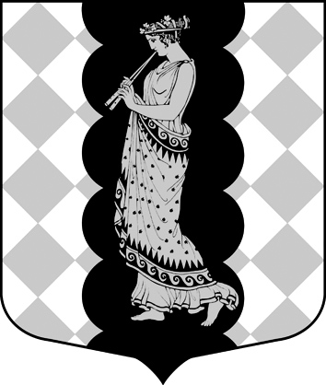

ВНУТРИГОРОДСКОЕ МУНИЦИПАЛЬНОЕ ОБРАЗОВАНИЕ ГОРОДА ФЕДЕРАЛЬНОГО ЗНАЧЕНИЯ САНКТ-ПЕТЕРБУРГА
МУНИЦИПАЛЬНЫЙ ОКРУГ ЛАНСКОЕ

МЕСТНАЯ АДМИНИСТРАЦИЯ
ПОСТАНОВЛЕНИЕ

РАСПОРЯЖЕНИЕ

«___»_______2021__г. № __

От «08» июня 2021 года №169

Об отмене Постановления Местной Администрации муниципального образования муниципальный округ Ланское от 31.12.2020 г. №330 «Об утверждении Положения о порядке осуществления внутреннего муниципального финансового контроля Местной Администрации муниципального образования муниципальный округ Ланское»

На основании Федерального закона от 26.07.2019 N 199-ФЗ "О внесении изменений в Бюджетный кодекс Российской Федерации в части совершенствования государственного (муниципального) финансового контроля, внутреннего финансового контроля и внутреннего финансового аудита", в связи с исключением с 01.07.2020 года полномочия Местной Администрации по определению порядка осуществления полномочий органами внутреннего муниципального финансового контроля по внутреннему муниципальному финансовому контролю Местная Администрация внутригородского муниципального образования города федерального значения Санкт-Петербурга Муниципальный округ Ланское

ПОСТАНОВЛЯЕТ:

- Отменить Постановление Местной Администрации муниципального образования муниципальный округ Ланское от 31.12.2020 г. №330 «Об утверждении Положения о порядке осуществления внутреннего муниципального финансового контроля Местной Администрации муниципального образования муниципальный округ Ланское».
2. Настоящее Постановление вступает в силу с даты его официального опубликования, обнародования.
3. Контроль за исполнением настоящего постановления оставляю за собой.

Глава Местной Администрации С.Н.Черкасов

